СТАТІ КОНЯ

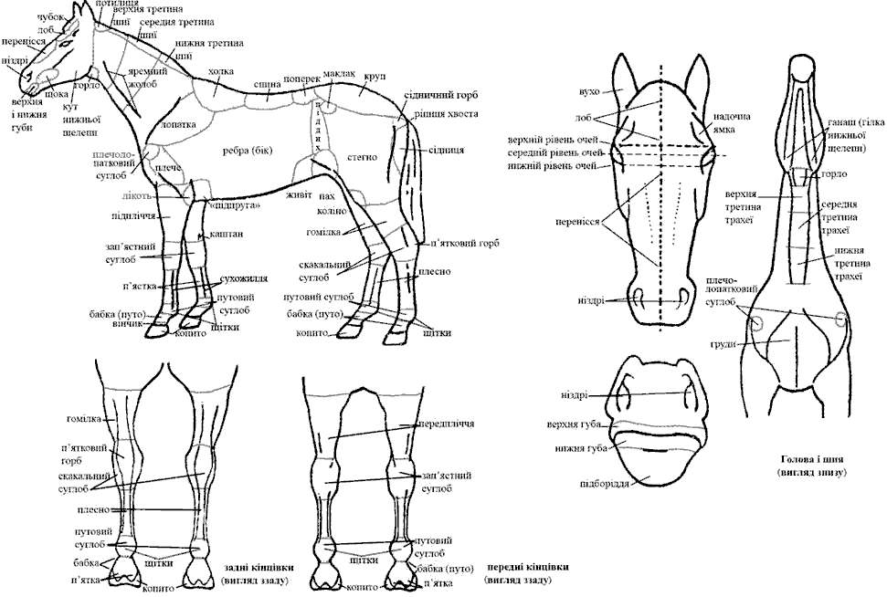
СТАТЬ, ВІДМІТИНИ І ПРИКМЕТИ
С Т А Т Ь |  | К І Н Ц І В К И
Жеребець |  | Білий вінчик |  | Біла пляма на вінчику
Кобила |  | Біла в півбабки (півпута) |  | - спереду
Мерин |  | Біла бабка (путо) |  | - зовні
 |  | Біла до половини путового суглоба |  | - зсередини
 |  | Біла з путовим суглобом |  | - в п’ятці
 |  | Біла вище путового суглоба |  | Мастні плями на вінчику
 |  | Біла в півп’ястки, плесна |  | - несиметричні
 |  | Біла п’ястка, плесно |  | - зубчасті
 |  | Біла до половини зап’ястного, скакального суглоба |  | облямівка
 |  | Біла з зап’ястним, скакальним суглобом |  | сиве волосся
Г О Л О В А
Завиток | Подовжена зірка |  | Вузька проточина |  | Звивиста проточина
Сивина | Несиметрична зірка |  | Широка проточина |  | Облямівка
Зірочка | Серпоподібна зірка |  | Проточина зі змішаним волоссям |  | Біла смужка
Мала зірка | - правовідкрита |  | Несиметрична проточина |  | Тільна пляма
Зірка | - лівовідкрита |  | Проточина, що розширюється |  | Більмо
Велика зірка | Зірка зі змішаним волоссям |  | Переривиста проточина

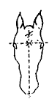 | 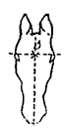 | 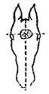 | 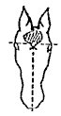
На лобі сивина, по середній лінії - завиток на рівні очей | Угорі і ліворуч маленька зірка, по середній лінії завиток на рівні очей | По середній лінії - зірка із завитком на рівні очей | Угорі велика зірка, по середній лінії нижче рівня очей - завиток
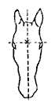 | 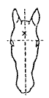 | 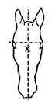 | 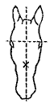
Завиток по середній лінії на верхньому рівні очей | Завиток по середній лінії вище рівня очей | Завиток по середній лінії нижче рівня очей | Завиток на переніссі
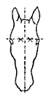 | 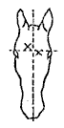 | 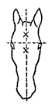 | 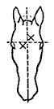
Два завитки по горизонталі на рівні очей | Два завитки по діагоналі, правий - вище рівня очей | Два завитки по вертикальній середній лінії | Два завитки по діагоналі, лівий - вище рівня очей

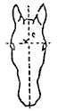 | 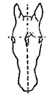 |  | 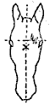 |  | 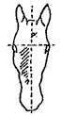
На лобі ліворуч - маленька зірка, праворуч - завиток вище рівня очей | У центрі - подовжена зірка, поряд ліворуч вище рівня очей - завиток |  | Вище лівого ока - велика пляма сивого волосся. У центрі нижче рівня очей - завиток |  | На лобі, ліворуч і вище рівня очей - завиток. Праворуч на переніссі велика пляма сивого волосся
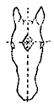 | 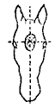 |  | 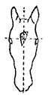 |  | 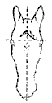
Ромбоподібна зірка із завитком - усередині на рівні очей | Овальна зірка із завитком - усередині на рівні очей |  | Трикутна зірка із завитком - усередині вище рівня очей |  | Вище рівня очей - перевернута V-подібна зірка. У центрі - завиток нижче рівня очей
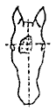 |  | 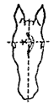 |  | 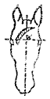
Велика правостороння зірка із завитком - усередині по центру на рівні очей |  | Вузька лівостороння серпоподібна зірка, праворуч на рівні очей - завиток |  | Довга серпоподібна зірка, яка переходить з правого на лівий бік лоба. Ліворуч - завиток вище рівня очей

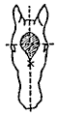 | 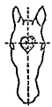 | 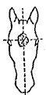 | 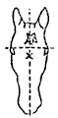
На лобі велика грушоподібна зірка. На переніссі по середній лінії - завиток | Серцеподібна зірка, усередині - завиток на рівні очей | Велика зірка, усередині - завиток на рівні очей | Несиметрична зірка вище рівня очей, завиток у центрі нижче рівня очей
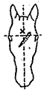 | 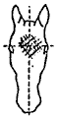 | 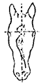 | 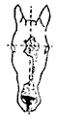
Діагональна подовжена зірка, спрямована cправа наліво, завиток - вище рівня очей | Велика зірка зі змішаним волоссям, усередині - завиток на рівні очей | Зубчаста зірка із звивистою проточиною по переніссю, яка закінчується вище лівої ніздрі. У центрі нижче рівня очей - завиток. Біля лівої ніздрі - сивина | Велика зубчаста зірка, по центру завиток на рівні очей. Зліва відходить вузька проточина, яка розширюється донизу і захоплює праву та ліву ніздрі. Між ніздрів - тільна пляма
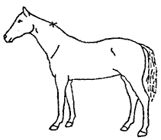 |  | 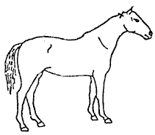
Завиток на середині гребеня шиї ліворуч |  | Завиток на потилиці праворуч

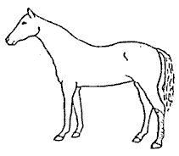 | 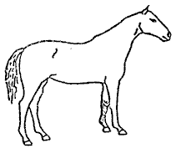
Ліва задня нога: біле плесно, спереду до половини скакального суглоба | Ліва передня нога: біла із зап’ястним суглобом

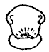 | 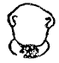 | 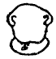
На верхній губі змішане волосся, по центру - тільна пляма | На нижній губі - велика тільна пляма | На нижній губі праворуч - мала тільна пляма

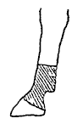 | Біла до половини п’ястки (плесна) | 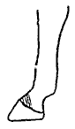 | Біла пляма на вінчику спереду | 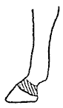 | Біла до півбабки

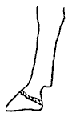 | Біла по вінчику | 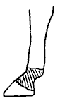 | Біла до половини путового суглоба | 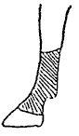 | Біла вище половини п’ястки (плесна)
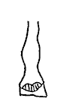 | Біла в п’ятці | 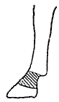 | Біла бабка | 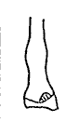 | Біла в п’ятці із зовнішнього боку
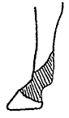 | Біла спереду з путовим суглобом, ззаду вище путового суглоба

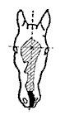 | Велика зірка з широкою проточиною, на кінці якої тільна пляма із захватом лівої ніздрі та верхньої губи. У середині зірки - завиток на верхньому рівні очей | 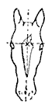 | Несиметрична зірка з проточиною по переніссю. У середині зірки - завиток на верхньому рівні очей

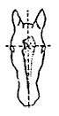 | Довга зірка, направлена гострим кінцем угору і вліво, з проточиною по переніссю. У середині зірки - завиток на верхньому рівні очей. Між ніздрів сиве волосся | 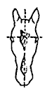 | Несиметрична зірка з вістрям угору і праворуч, у центрі - завиток на верхньому рівні очей. По переніссю - переривчаста проточина
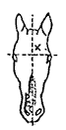 | Зліва на лобі вище рівня очей - завиток. По переніссю проточина, на кінці якої тільна пляма із захватом правої ніздрі | 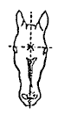 | По середній лінії - завиток на верхньому рівні очей. По переніссю - вузька V-подібна проточина, яка закінчується над лівою ніздрею. Між ніздрів - мала тільна пляма в сивині
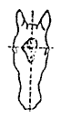 | Несиметрична зірка вістрям у бік правого ока, з короткою проточиною. У середині зірки - завиток на рівні очей | 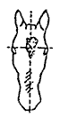 | Несиметрична зірка вістрям донизу, усередині - завиток на верхньому рівні очей. По переніссю - сиве волосся

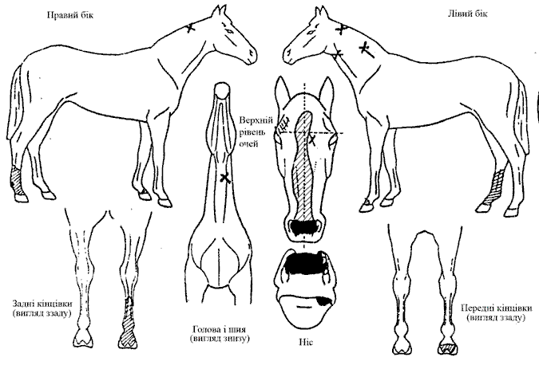
Голова подовжена зірка з широкою проточиною по переніссю, яка закінчується великою тільною плямою між ніздрів.
Ліворуч на нижній губі невелика тільна пляма. Над правим оком сиве волосся. Ліворуч на рівні очей завиток
Шия у верхній третині гребеня – з обох боків, трахеї – праворуч, на лівому боці шиї ззаду - по завитку
Кінцівки
ліва передня біла по вінчику спереду
права передня біла в п’ятці
ліва задня
права задня біла до половини плесна, ззаду вище; зовні на путовому суглобі мастна пляма
Тулуб

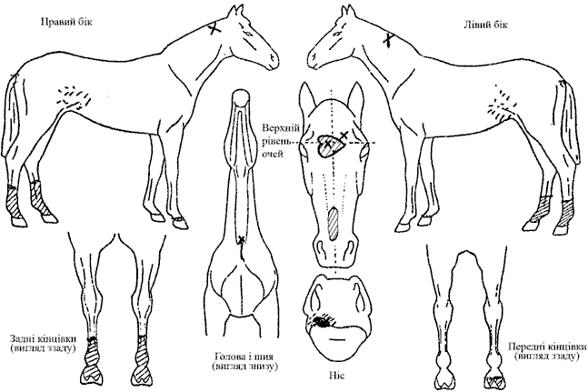
Голова горизонтальна серцеподібна зірка, спрямована вістрям до лівого ока. Праворуч на верхньому рівні очей
завиток, ліворуч по діагоналі другий завиток вище рівня очей. На переніссі біла смужка. Праворуч на
верхній губі тільна пляма в сивині
Шия ліворуч на середині, праворуч у верхній третині гребеня та у нижній третині трахеї - завитки
Кінцівки
ліва передня
права передня біла по вінчику
ліва задня біла до половини плесна
права задня біла до половини плесна
Тулуб плями сивого волосся в правому та лівому пахах і корені хвоста

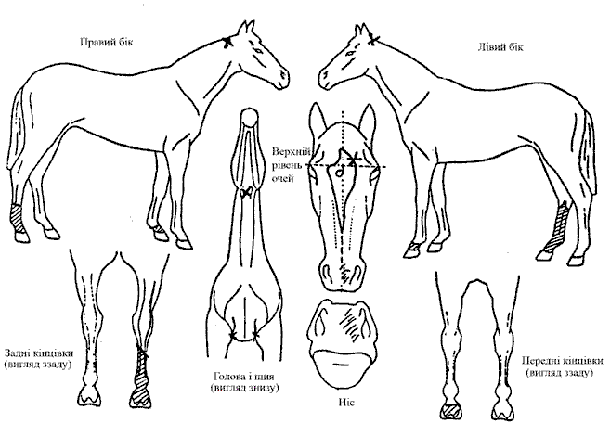
Голова велика овальна зірка з проточиною, яка звужується і закінчується на переніссі; праворуч на зірці виїмка,
усередині мастна пляма. Ліворуч на лобі завиток вище рівня очей. Біля лівої ніздрі ділянка сивого волосся
Шия у верхній третині гребеня з обох боків завитки, лівий попереду; третій завиток на горлі
Кінцівки
ліва передня біла в півпута
права передня
ліва задня
права задня біла до половини плесна, всередині до скакального суглоба. Зовні й усередині на вінчику дві мастні плями
Тулуб з обох боків грудей завитки
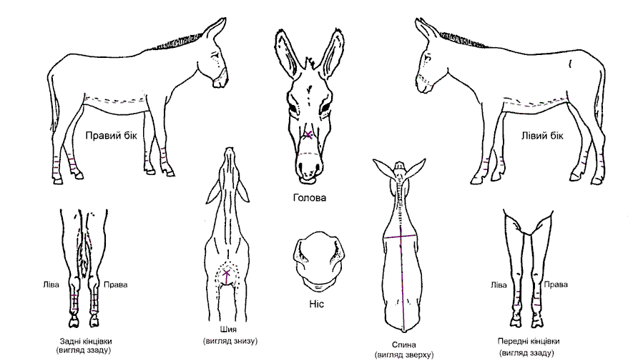
Голова морда освітлена від нижньої третини перенісся. На переніссі по центру завиток
Кінцівки
ліва передня світла всередині з зеброїдними смугами
права передня світла всередині з зеброїдними смугами
ліва задня світла всередині з зеброїдними смугами
права задня світла всередині з зеброїдними смугами
Тулуб на спині та лопатках темні ”ремені”, корпус внизу освітлений; на грудях по центру довгий завиток

